Vampire Hunter
Le jeu de plateau coopératif

But du jeu :
Vous incarnez des chasseurs de vampires (le jeu se joue avec 1 à 8 joueurs), vous devez collaborer pour vaincre les vampires en Roumanie.
Pour gagner la partie, soit vous les exterminez tous, soit vous détruisez Dracula en personne (ce qui entrainera aussi leur disparition totale).
Mais attention, si un seul d’entre vous meurt et devient un damné, vous avez tous perdu.
De même, vous perdez si les vampires contrôlent l’ensemble des villes de Roumanie.

Tour de jeu :
Il se déroule toujours de la même façon.
Chaque joueur (dans l’ordre horaire du tour de table, en commençant par le « Hunter » ayant le plus de courage) fait un déplacement jusqu’à la prochain ville (en suivant une route rouge sur le plateau).
Si cette ville est sous l’emprise des vampires il les affronte, sinon il tire et résout une carte « Voyage ».
Lorsque tous les Hunters ont joué, on procède à la propagation vampirique (à moins de se trouver dans une situation de victoire des joueurs).

Mise en place :
Chaque joueur tire une carte Hunter au hasard, et la pose devant lui, à côté du plateau.
Il posera de même les cartes « Equipements » qu’il récoltera au cours du jeu à côté de cette carte.
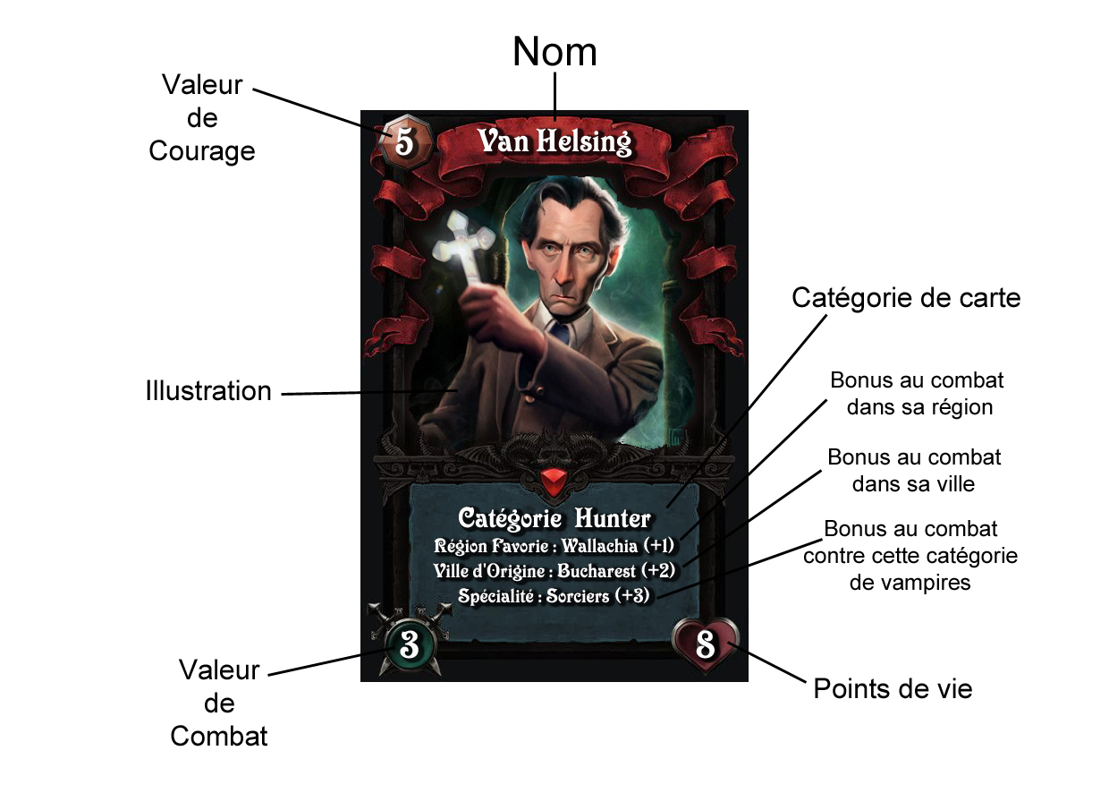
Chaque joueur choisit un pion de couleur pour représenter son Hunter sur le plateau (la carte de Roumanie) et le pose sur sa ville d’origine.
De même, 3 pions noirs sont posés sur Brassov en Transylvanie, représentant le point de départ de l’expansion vampirique.
Chaque catégorie de cartes est mélangée en un deck à part posé près du plateau, avec la réserve de pions (noirs et blessures).
Puis, une propagation vampirique est jouée dès le début, avant même que le premier tour de jeu des joueurs.
Enfin, les tours de jeu s’enchainent jusqu’à la victoire ou les défaite des Hunters.

Propagation vampirique :
Chaque ville déjà sous le joug des vampires (avec au moins un pion noir donc), tire une fois ses chances de propagations.
Les chances de propagations sont égales au double de son nombre de pions noirs sur 1D10.
Par exemple, sur une ville ayant 3 pions noirs, les vampires se propagent si le résultat du D10 est inférieur ou égal à 6.
Si la propagation a lieu, on ajoute un pion noir dans chaque ville connexe, ainsi que dans la ville d’où elle vient (à moins qu’il y en ait déjà 5, ce qui est le maximum).
Les villes qui obtiennent ainsi leur premier pion noir ne participent pas elles aussi à cette propagation, elles ne participeront qu’à la prochaine.
Pour différencier les nouvelles villes infectées par les vampires de celles participant à la propagation, utilisez pour les nouvelles villes le côté gris du pion, que vous retournerez côté noir une fois la propagation terminée.
Ensuite chaque joueur tire une carte de propagation, indiquant sur quelle ville poser un pion noir, mais si un Hunter pioche une ville de sa région favorite il ne pose pas de pion noir.

Déplacements :
Pour commencer son tour, le joueur déplace son Hunter jusqu’à une ville connexe de celle où il se trouvait au tour précédent.
Les Hunters sont des « loups solitaires », ils se coordonnent pour libérer la Roumanie, mais ne se rassemblent pas pour agir, ainsi un Hunter ne peut jamais déplacer son pion sur une ville déjà occupée par un autre Hunter.
S’il dispose de l’équipement « Diligence » il peut faire 2 déplacements dans son tour de jeu, mais devra résoudre le passage dans les 2 villages traversées (combats ou cartes Voyage).
Parmi les cartes Voyage, il peut avoir affaire à un village hostile, à un château isolé, à des ruines maudites, à la nature effrayante, ou à une crypte.
Pour la plupart, il suffit de suivre les indications de la carte.
Beaucoup réclament une épreuve de Courage.
Pour cela, tirer 1D10+valeur de Courage du Hunter et comparer le résultat à un autre tir 1D10+valeur de Peur de la carte Voyage.
L’épreuve est réussie si le résultat du Hunter est supérieur ou égal à celui de la carte Voyage.
Le château isolé impose un combat imprévu, il faut donc poser un pion noir sur la ville atteinte par le Hunter, puis tirer une carte « Vampire ».
Si la valeur de Sang du vampire est inférieure ou égale à celle de la carte Voyage, on conserve cette carte pour le combat.
Sinon on la défausse, et on en tire une autre.
Suivre ensuite les règles de combat (récompense y compris).
La crypte fonctionne de la même manière que le château isolé, sauf que le combat est forcément gagné, la récompense est donc obtenue et aucun pion noir n’est posé sur la ville.
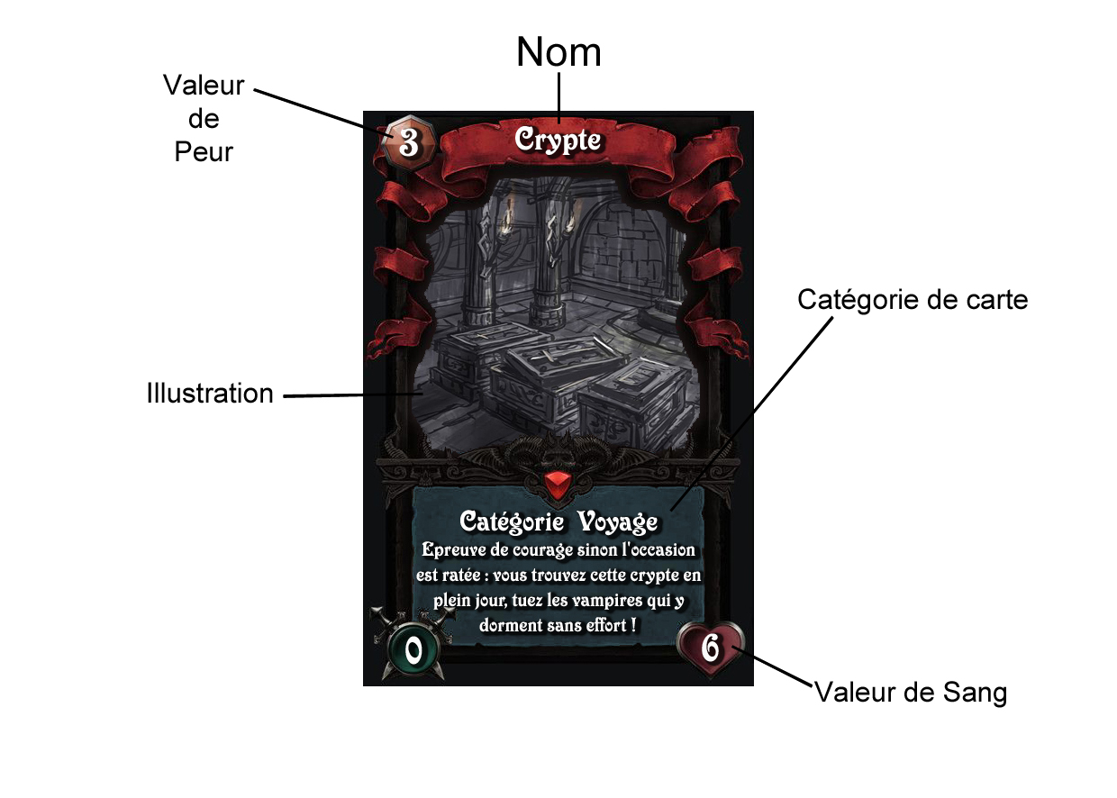
Combat :
Lorsque le Hunter atteint une ville avec des pions noirs, il doit affronter les vampires qui s’y trouvent.
Pour déterminer qui ils sont, il faut tirer une carte Vampire pour chaque pion noir.
Mais même s’il y a plusieurs pions noirs, il faut déterminer si le vampire tiré est protégé par un subordonné, avant de tirer le vampire suivant.
Pour cela, tirer une autre carte vampire : si ce vampire a une valeur de Sang strictement inférieure à celle du vampire précédemment retenu, alors c’est son subordonné qui le protègera comme un garde du corps (posez sa carte par-dessus).
Ce subordonné peut lui aussi avoir un protecteur et ainsi de suite, jusqu’à ce que la valeur de sang du vampire tiré soit supérieure ou égale à celle du vampire précédemment retenu !
S’il y a plusieurs pions noirs, tirez le vampire suivant de la même façon, subordonnés y compris, et empilez ainsi tous les vampires retenus…
Le Hunter doit maintenant vaincre tous les vampires présents, un par un, dans l’ordre de la pile ainsi constituée.
Cela représente sa chasse au vampire dans cette ville.
Avant même de combatte un vampire, le Hunter doit d’abord surmonter la peur que ce monstre inspire aux mortels.
Pour cela, le Hunter doit tirer 1D10+valeur de Courage (+ bonus dus aux équipements) contre 1D10+valeur de Peur pour le vampire.
Si son résultat est égal ou supérieur à celui du vampire, alors le combat peut avoir lieu, car le Hunter est suffisamment courageux.
Si son résultat est inférieur à celui du vampire, il fuit vers la ville où il était au tour précédent.
Avant de combattre, le Hunter choisit les équipements qu’il va utiliser dans cet affrontement précis (il retourne face cachée ceux qu’il n’emploie pas).
Attention, certains équipements ne fonctionne pas sur ce vampire (CF « Immunisé à… » sur sa carte).
Pour combatte un vampire, le Hunter commence par vérifier s’il possède (parmi ceux retenus) un équipement auquel le vampire est vulnérable (CF « Vulnérable à… » sur sa carte).
La liste des équipements auxquels les vampires peuvent être vulnérables est celle-ci : ail, eau bénite, crucifix, bible, & soleil, lorsqu’il est indiqué « tout » c’est ceux-là que ça désigne, tout le reste est considéré comme de simples atouts, armes ou protections.
Si c’est le cas, le vampire est immédiatement détruit, mais le Hunter doit tout de même tirer 1D10+valeur de combat (+ bonus dus aux équipements, au lieu du combat, & à la spécialité) contre le même tir pour le vampire.
Si son résultat n’est pas égal ou supérieur à celui du vampire, alors l’équipement utilisé pour vaincre le vampire avec sa vulnérabilité est détruit (il tombe en poussière, sa carte est défaussée).
Si un choix est à faire entre plusieurs équipements, choisir celui à détruire en suivant l’ordre indiqué sur la carte du vampire.
Si le Hunter ne possède pas d’équipement auquel le vampire est vulnérable, il ne lui reste que le combat.
De la même façon, le Hunter doit tirer 1D10+valeur de combat (+ bonus dus aux équipements, au lieu du combat, & à la spécialité) contre le même tir pour le vampire.
Si son résultat est égal ou supérieur à celui du vampire, alors le vampire est détruit.
Si son résultat est inférieur à celui du vampire, il prend un jeton blessure (s’il en a autant que de points de vie, il est mort, devient un damné, et la partie est perdue), et fuit vers la ville où il était au tour précédent.
En cas de fuite du Hunter, les vampires vaincus ou non sont alors défaussés.
Si le Hunter parvient à éliminer l’ensemble des vampires de la ville (toute la pile des cartes retenues), il défausse tous les jetons noirs de cette ville, et reçoit une récompense de la part des habitants : tirer une carte « équipement » pour chaque jeton noir ôté.
Un Hunter peut choisir de ne pas du tout tirer d’équipement en récompense, mais de préférer être soigné par les habitants : il défausse alors tous ses jetons blessures.
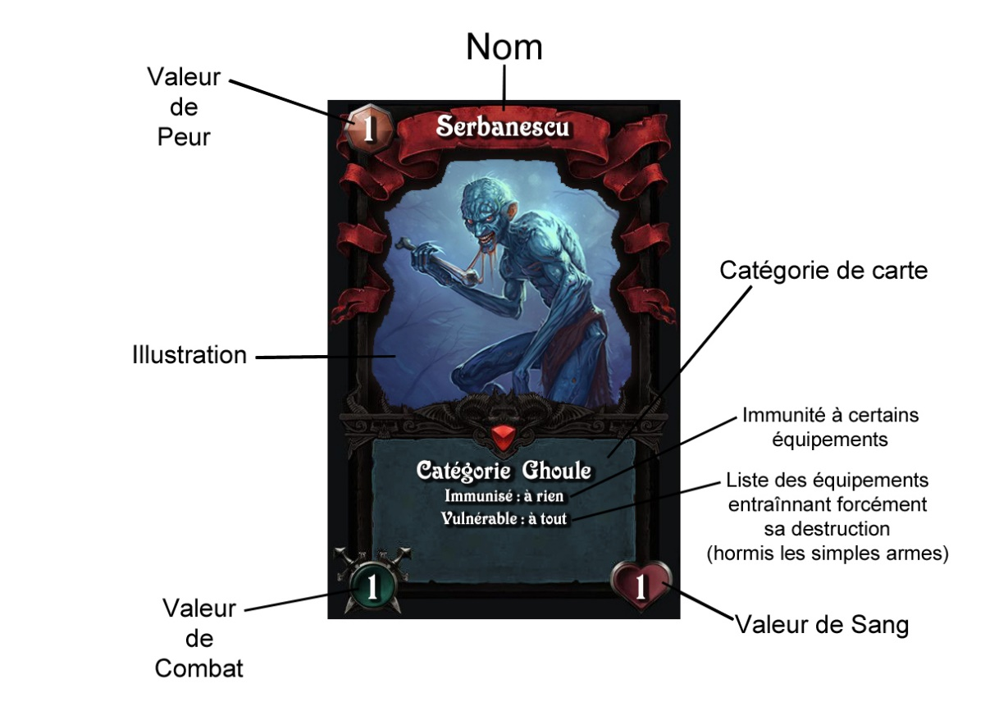
Récompense en équipements :
En libérant une ville de tous ces vampires, ou parfois en résolvant une carte voyage (château isolé ou crypte), un Hunter gagne une récompense sous la forme de cartes équipements.
Il les place à côté de sa carte Hunter.
Il y a des équipements qui représentent des armes, des objets sacrés, des moyens de locomotions, des protections, et même des notions abstraites (comme le courage ou la vraie foi).
Les seuls équipements auxquels les vampires peuvent être vulnérables (automatiquement tués) sont ail, eau bénite, crucifix, bible, & soleil.
Les seuls équipements auxquels les vampires peuvent être immunisés (aucun effet) sont les mêmes plus le courage.
Les équipements peuvent donner des bonus en courage ou en combat lorsqu’ils sont utilisés (retenus pour un combat).
Certains ont un certain nombre de charge, posez sur la carte des marqueurs pour les représenter, et en défausser une à chaque usage, défaussez la carte avec la dernière charge.
Les équipements ont aussi une notion d’encombrement, nulle pour beaucoup d’entre eux, mais défini en nombre de mains utiles pour s’en servir (1 ou 2), pour les armes : on peut avoir 1 seule arme à 2 mains, et 2 armes à 1 main, au maximum.
Certains équipements (comme une armure gorgerin, la bible, et le lever de soleil) ne peuvent être possédés qu’en un seul exemplaire.
Si au cours d’une récompense, le joueur tire un équipement qu’il ne peut pas conserver à cause de ces restrictions, il doit d’abord défausser une carte équipement excédentaire pour pouvoir prendre la nouvelle (une meilleure arme ou armure par exemple).
La diligence permet d’éviter cela en conservant jusqu’à 4 cartes faces cachées sous la carte la représentant, pour les sortir ensuite lorsque cela est possible.
Certains équipements sont à la fois des armes et des objets sacrés, comme l’arbalète crucifix, le fouet crucifix, et la dague crucifix.
Ils comptent donc bien comme des crucifix à part entière face aux immunités et vulnérabilité des vampires, en plus de leur bonus au combat en tant qu’armes.
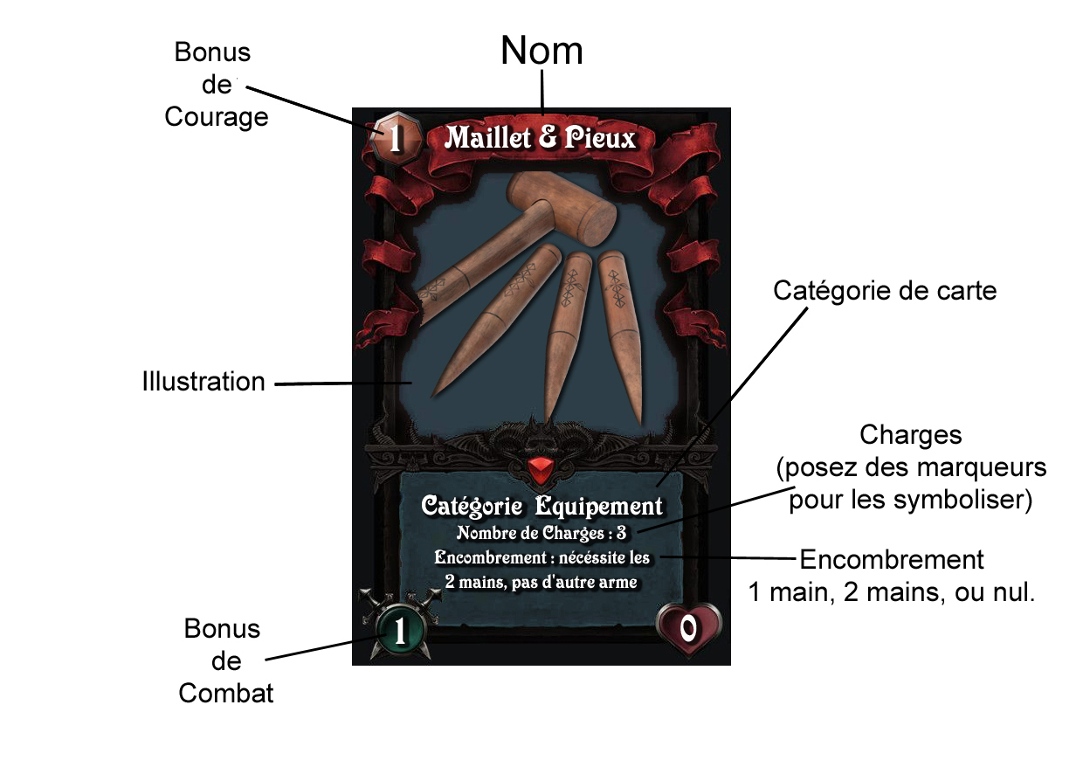
Soins :
On l’a vu, en refusant la récompense, un Hunter peut être entièrement soigné de ses blessures.
Mais il peut aussi récupérer quelques points de vie en défaussant des objets sacrés.
En effet, les blessures occasionnées par les vampires sont des morsures faisant plonger le Hunter vers la damnation, aussi en y apposant un objet de culte, la blessure se referme, mais l’objet est souillé et doit être abandonné.
Pour représenter cela, défausser de l’eau bénite fait récupérer 2 points de vie, défausser un crucifix fait récupérer 4 points de vie, et défausser une bible fait récupérer 6 points de vie.
Le joueur peut choisir de faire cela à n’importe quel moment de son tour.

Bonne chance les Hunters, la Roumanie compte sur vous, ne vous perdez pas dans les Carpathes, et renvoyez les vampires au pieu ! ;)

